UNIVERSIDAD CATOLICA DE EL SALVADOR



DECANATO DE INGENIERIA Y ARQUITECTURA

MATERIA: MICROPROCESADORES Y EMSAMBLADORES

DOCENTE: Ing. Henry Vanegas

Reporte del Proyecto final.

Integrantes:

Salvador Agustín Rodriguez Escobar.

Luis David Velado Solano.

1. **ANTECEDENTES Y PROYECTOS PREVIOS**
2. **DETALLES TECNICOS DE LOS COMPONENTES**

* 1x Arduino MEGA 2560

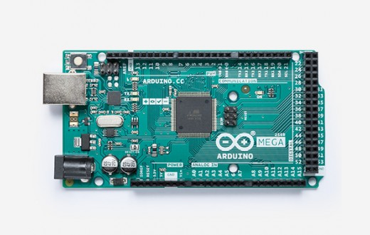

El Arduino Mega 2560 es una placa de microcontrolador basada en el ATmega2560. Tiene 54 pines de entrada / salida digital (de los cuales 15 se pueden usar como salidas PWM), 16 entradas analógicas, 4 UART (puertos serie de hardware), un oscilador de cristal de 16 MHz, una conexión USB, un conector de alimentación, un encabezado ICSP, y un botón de reinicio. Contiene todo lo necesario para soportar el microcontrolador; simplemente conéctelo a una computadora con un cable USB o enciéndalo con un adaptador de CA a CC o una batería para comenzar. La placa Mega 2560 es compatible con la mayoría de los escudos diseñados para la Uno y las placas anteriores Duemilanove o Diecimila.

* 1x módulo GSM/GPRS SIM900

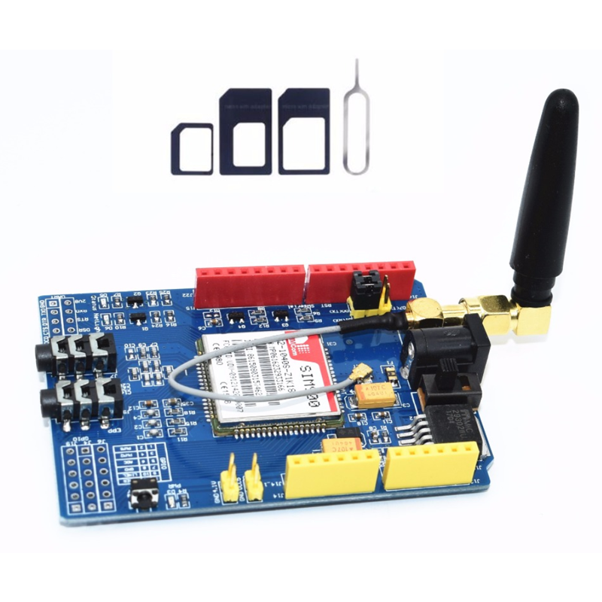

El módulo Sim900 es un Shield Gsm Gprs el cual te permite conectar tus proyectos a una red de telefonía celular para enviar y recibir mensajes de texto (SMS), llamadas y conexión a internet vía GPRS. Este módulo es compatible con todas las placas de Arduino, el cual se configura y controla a través de sus puertos UART utilizando comandos AT simples.

Este módulo tiene 12 GPIO, 2 PWM y un ADC, trabaja en las bandas GSM de 850/900/1800/1900MHz. Todo lo que necesitas para hacer funcionar el módulo es conectar una tarjeta SIM (Claro, Movistar, Digicel, Tigo entre otras compañías).

* 1x pantalla LCD 16×2

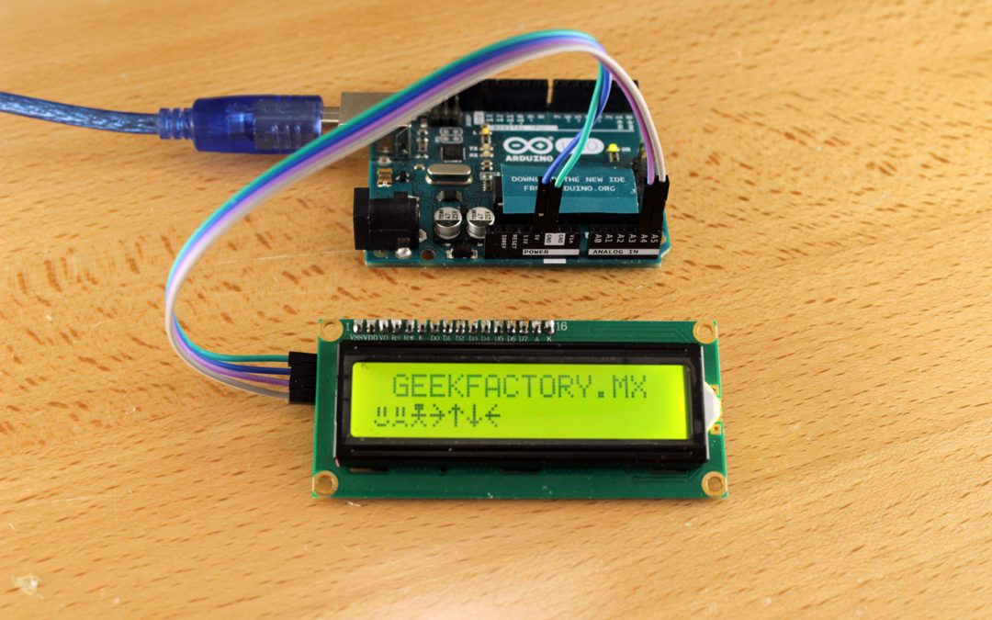

La pantalla LCD de 16×2 basada en el controlador HD44780 de Hitachi es un periférico muy común, que se utiliza ampliamente en proyectos con Arduino y microcontroladores en general, sin embargo, es bien sabido por todo aquel entusiasta que ha incluido una en sus proyectos, que este tipo de pantalla requiere muchos pines del microcontrolador para ser controlada, debido principalmente a que utiliza un bus paralelo para comunicarse.

* 2x LEDS (rojo y verde)

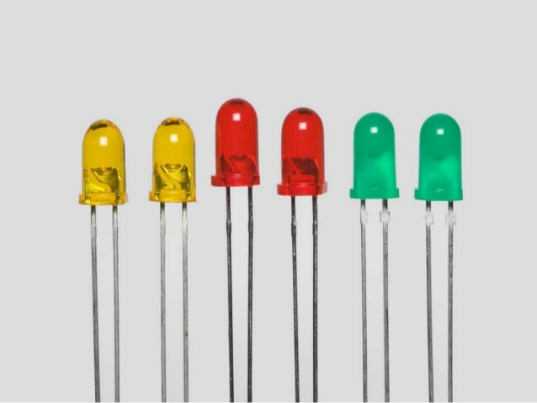

Un LED es un diodo emisor de luz, es decir, un tipo particular de diodo que emite luz al ser atravesado por una corriente eléctrica. Los diodos (emisor de luz, o no) son unos de los dispositivos electrónicos fundamentales. Recodemos que diferenciamos entre dispositivos eléctricos y electrónicos.

* 4x resistencias de 330 Ω

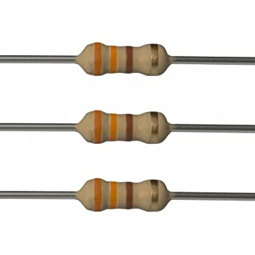

Las resistencias son uno de los tipos básicos de componentes electrónicos. Tienen dos terminales y un semiconductor, está formada por carbón y otros elementos resistivos.

* 6x resistencias de 4.7 KΩ

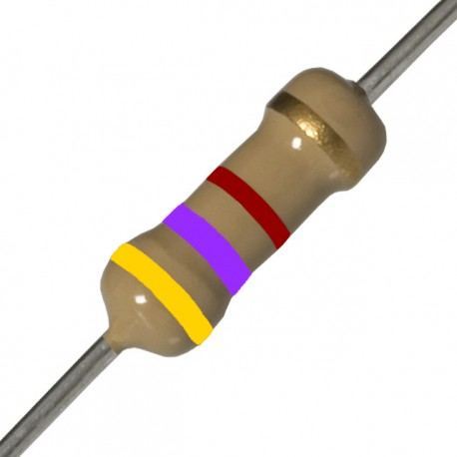

Las resistencias son uno de los tipos básicos de componentes electrónicos. Tienen dos terminales y un semiconductor, está formada por carbón y otros elementos resistivos.

* 1x potenciómetro de 10 KΩ

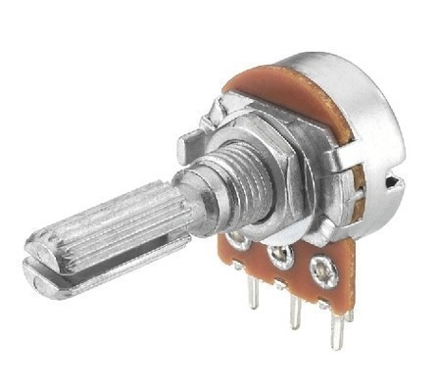

Los potenciómetros son resistencias variables, es un elemento de tres terminales (entrada, salida y tierra) con un punto de toma continuamente ajustable controlada por la rotación de un eje o perilla. Ideal para aplicaciones electrónicas donde necesitemos cambios precisos de resistencia. Es un elemento común en dispositivos electrónicos, este en específico posee un valor resistivo de 0 a 10kΩ.

* 6x pulsadores

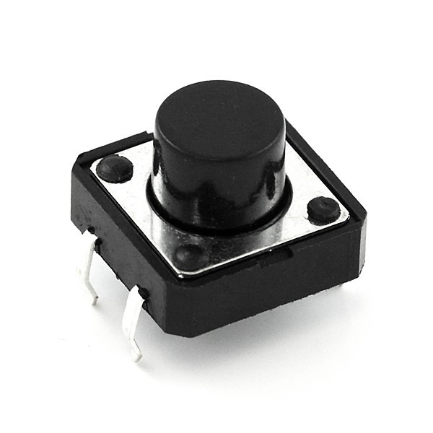

Un pulsador es un interruptor o switch cuya función es permitir o interrumpir el paso de la corriente eléctrica de manera momentánea, a diferencia de un switch común, un pulsador solo realiza su trabajo mientras lo tenga presionado, es decir sin enclavamiento. Existen pulsadores NC (NC) y NA (NO), es decir normalmente cerrados y normalmente abiertos.

Los interruptores eléctricos, son dispositivos que sirven para desviar u obstaculizar el flujo de corriente eléctrica.

* Cables

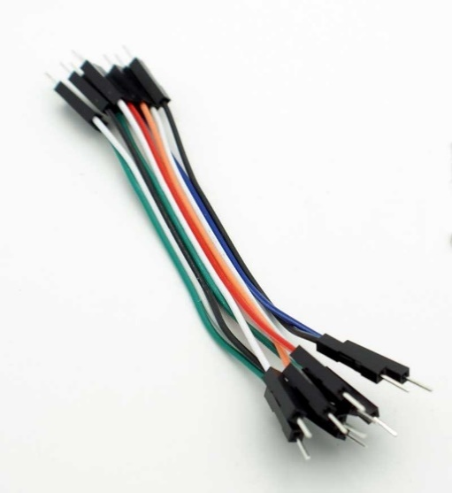

Es un cable con un conector en cada punta (o a veces sin ellos), que se usa normalmente para interconectar entre sí los componentes en una placa de pruebas. P.E.: se utilizan de forma general para transferir señales eléctricas de cualquier parte de la placa de prototipos a los pines de entrada/salida de un microcontrolador.

* Protoboard.

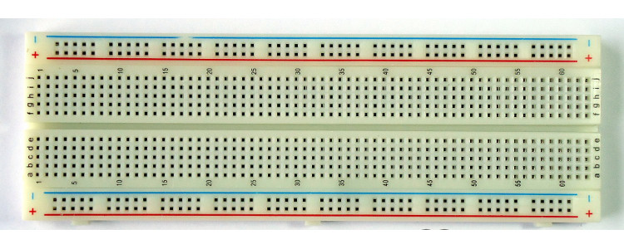

Es un tablero con orificios que se encuentran conectados eléctricamente entre sí de manera interna, habitualmente siguiendo patrones de líneas, en el cual se pueden insertar componentes electrónicos y cables para el armado y prototipado de circuitos electrónicos y sistemas similares. Está hecho de dos materiales, un aislante, generalmente un plástico, y un conductor que conecta los diversos orificios entre sí.

1. **METODOLOGÍA**

El sistema de seguridad GSM es un proyecto de seguridad para laboratorios, departamentos u oficinas. Permite enviar mensajes de texto SMS de alertas por violación o acceso no autorizado hacia un usuario establecido o usuario master, recibir mensajes de solicitud de estado del sistema por cuatro usuarios registrados en el sistema, recibir códigos de activación y desactivación del sistema, y enviar estados.

Para un sistema de seguridad se puede usar sensores de presencia o PIR, y sensores magnéticos para detectar presencias e intentos de acceso por ventanas y puertas. En este proyecto se aplica pulsadores para simular los sensores.

**Conexión al módulo Arduino:**

Para la comunicación entre el módulo y Arduino MEGA se usa el puerto serial 0.

Para usa el puerto serial del módulo, conectaremos los Jumpers del módulo SIM900 a la posición Xduino. Esto nos permite conectar directamente al puerto serial 0.

Si se prefiere el encendido automático del módulo se procederá a soldar con mucho cuidado el puente JP del módulo. Esto nos permite realizar el encendido o apagado por software a través del pin D9 que es reservado para este propósito.

**Procesamiento de la información:**

Este sistema permite procesar información solo para cuatro usuarios registrados en el código del proyecto. Si un invasor trata de enviar claves de seguridad, el programa no permitirá realizar alguna acción para aquel usuario falso, pero si permite leer su número telefónico.

Durante el encendido del módulo, este envía un mensaje de texto al cliente master con un mensaje de bienvenida al sistema a través de la función Send_initial_message() y en la pantalla LCD presenta un mensaje similar de bienvenida.

Durante la recepción de mensajes se lo hace a través de la función Receive_Messages(), dentro de esta función el sistema imprime en la pantalla el texto RECIBIENDO MENSAJE… Después de este proceso de recepción, el sistema expone en pantalla el número telefónico de origen, por ejemplo: N°:+593982832027.

El sistema acepta solo ocho mensajes de texto o claves:

|  |  |
| --- | --- |
| Claves | Descripción |
| Act ha1 | Activa la seguridad de la habitación 1. |
| Des ha1 | Desactiva la seguridad de la habitación 1. |
| Act ha2 | Activa la seguridad de la habitación 2. |
| Des ha2 | Desactiva la seguridad de la habitación 2. |
| Act luc | Activar luces. |
| Des luc | Desactivar luces. |
| Des ala | Desactivar alarma. |
| Estados | Petición de estados del sistema. |

**Significados de claves:**

* La clave Estados permite a los usuarios solicitantes recibir información importante del estado del sistema. Este envía información como: Habitaciones activadas o desactivadas y luces apagadas o encendidas. Toda esta información es enviada a los usuarios a través de la función Send_State_System(), dentro de esta función un texto en la pantalla LCD se expondrá ENVIANDO… SOLICITUD ESTADO.
* Las claves Act ha1 y Act ha2 permiten activar las habitaciones 1 y 2, es decir activa el sistema de seguridad para estas dos habitaciones. Si durante la activación existe una violación al sistema de seguridad, un mensaje de alerta será enviado al usuario master a través de la función Send_Security_Alert(), un mismo texto se expondrá en la pantalla LCD ALERTA!!! SISTEMA VIOLADO, y una alarma se activará.
* Las claves Des ha1 y Des ha2 permiten desactivar la seguridad de las dos habitaciones, durante esta acción, el sistema queda vulnerable a cualquier acción, y no se enviará ningún mensaje de alerta o activará la alarma.
* Las claves Act luc y Des luc permiten encender o apagar las luces respectivamente de las habitaciones.
* La clave Des ala permite desactivar la alarma encendida por cualquier intento de violación al sistema.

**Funcionamiento del proyecto:**

Después de la programación y armado el circuito en la placa Arduino MEGA 2560 ponemos en funcionamiento el sistema y a realizar pruebas con los diferentes pulsadores para simular sensores magnéticos de ventanas y puertas de dos habitaciones u oficinas.

La tarjeta implementada es el Arduino MEGA, para este proyecto es necesario usar una tarjeta Arduino con una gran cantidad de puertos digitales.

Al iniciar el sistema observaremos un mensaje de BIENVENIDO e INICIANDO MODULO. En este proceso el módulo SIM900 se activará automáticamente si se tiene soldado el puente de JP.

Una vez encendido el módulo enviara un mensaje de texto al número celular registrado en el software o mejor llamado número master.

Inmediatamente el sistema entra en un proceso de espera por mensajes de texto de cualquier remitente llamado Security System.

Ahora estamos listos para enviar los códigos para activar o desactivar: sensores, luces, alarmas, o solicitar el estado del sistema. En este caso enviaremos Estados para la solicitud de estado.

Durante la llega de un mensaje SMS al módulo, Arduino mostrará en pantalla el comentario RECIBIENDO MENSAJE…

Después de recibir el mensaje de texto, Arduino expondrá el número telefónico del remitente. En este ejemplo es: +593982832027.

Si el mensaje de llega al módulo es una solicitud de estado del sistema Estados, el módulo enviará un mensaje con información específica del estado del sistema al número remitente.

Para activar las luces y sensores, enviaremos los códigos Act ha1 para la habitación 1, Act ha2 para la habitación 2, y Act luc para encender las luces. Si todo esto se ha llevado con éxito, enviaremos otro mensaje de solicitud del estado del sistema Estados para verificar la seguridad implementada en el sistema, después recibiremos un mensaje diciendo Habitación 1 activado, habitación 2 activado y luces encendidas.

Una vez activados los sensores de todo el sistema, este es vulnerable a cualquier intento de acceso. Cuando es violado el sistema enviará un mensaje de alerta al teléfono master y se activará una alarma.

Para desactivar la alarma se enviará otro mensaje de texto con el código Des ala, y para desactivar la seguridad, enviaremos mensajes de texto con los códigos Des luc para apagar las luces, Des ha1, y Des ha2 para las habitaciones.

1. **ANALISIS FINANCIERO**

• 1x Arduino MEGA 2560 $15.50

• 1x módulo GSM/GPRS SIM900 $12.98

• 1x pantalla LCD 16×2 $7.49

• 2x LEDS (rojo y verde) $0.10

• 4x resistencias de 330 Ω $0.64

• 6x resistencias de 4.7 KΩ $0.96

• 1x potenciómetro de 10 KΩ $0.40

• 6x pulsadores $0.66

• Cables $1.00

• Protoboard. $3.00

Total de materiales $42.73

Implementación $

Precio final de venta: $

1. **CONCLUSIONES Y RECOMENDACIONES**